
NIEUWSBRIEF
  - SIMAL GROUP
NUMMER 9 | 2024 |

Septembermaand is verjaardagsmaand, Pro Carla ontving een getuigschrift voor haar betrokkenheid en gebruik van de virtuele intelligentie in haar klas. De inhuldigingsplaat van de gitaarcursus met steun van de Stad Brugge werd aangebracht en Sowitec gaf opnieuw wat materiaal aan ons project. Geniet van de nieuwsjes en de foto’s.

Op maandag 12 augustus werd lerares Ilza Carla Oliveira Santos, van de gemeenteschool Jardim Santo Inácio, geëerd door het secretariaat onderwijs van Salvador en het platform AVA Intelligentie. De lerares heeft aanzienlijk bijgedragen aan de betrokkenheid en het gebruik van de virtuele intelligentie. Vooral haar toewijding in het aanleren en gebruiken van de technologie in het onderwijs, haar rol in de digitale inclusie, met als doel de vooruitgang en het onderwijssucces van haar leerlingen. Carla is de meter van het project Simal in de school.
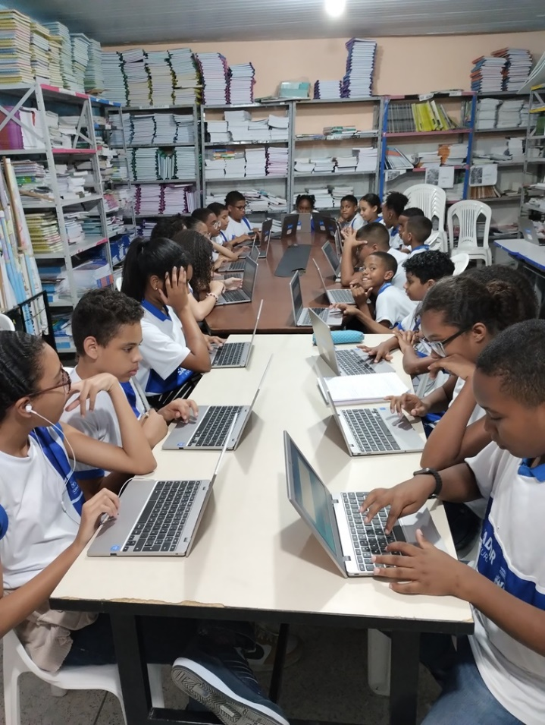
Pro Carla met directeur Arivaldo en coördinator Tamara
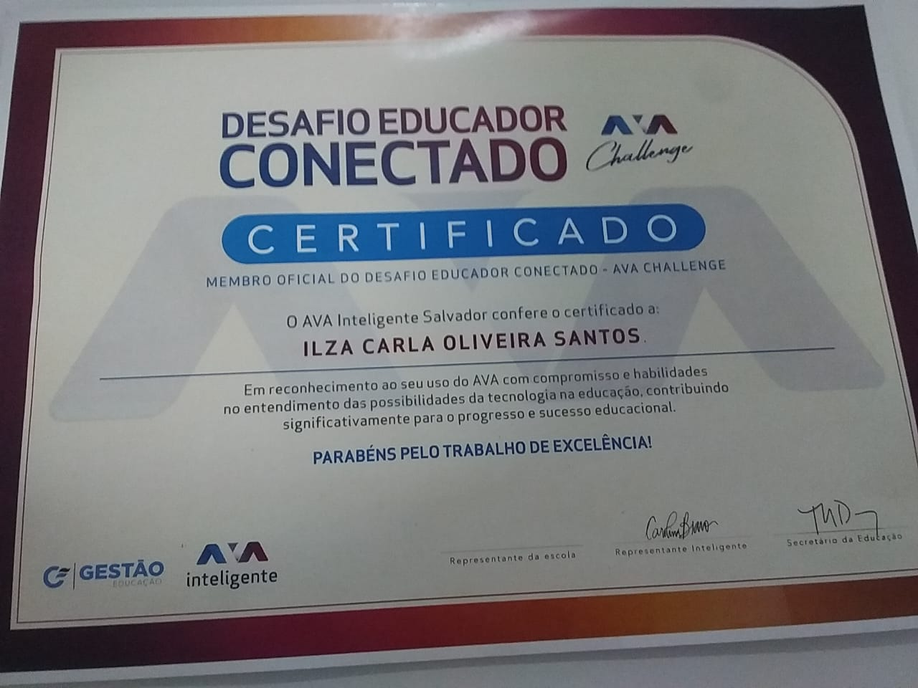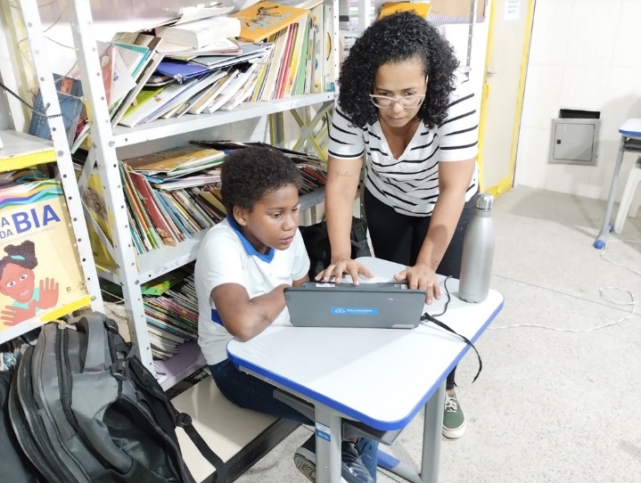
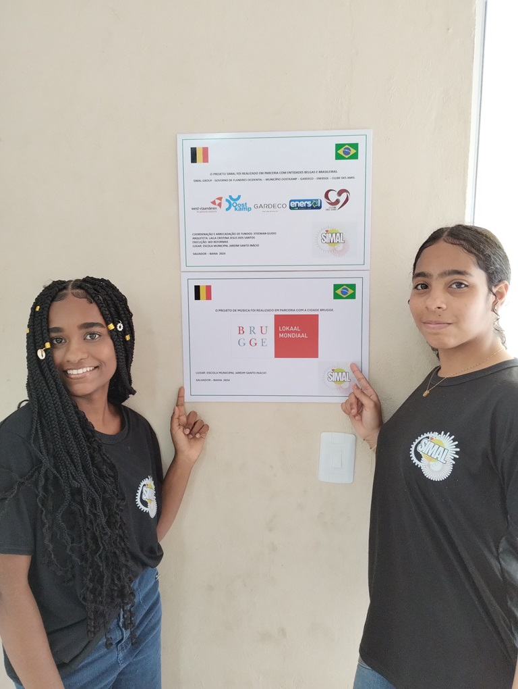

De dankplaat aan de STAD BRUGGE – MONDIAAL werd aangebracht in het lokaal waar naast de danscursus nu ook de gitaarlessen worden gegeven.

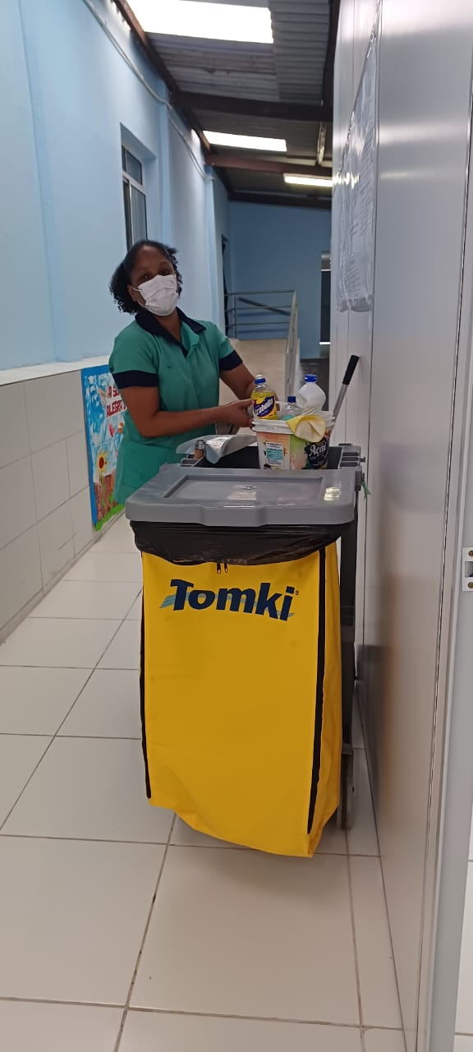

Van onze partner SOWITEC ontvingen we materiaal waaronder een poetswagentje. Het was zeer welgekomen. Heel dankbaar.

SEPTEMBERMAAND – VERJAARDAGSMAAND
Op 5 augustus werd Veronique 50 jaar. Ze viert dat op 8 september met familie en vrienden. Waarom vertel ik dat? In plaats van geschenken of bloemen vroeg ze het bedrag over te schrijven op de rekening van Kontinenten met als doel het project SIMAL te steunen. We zijn haar daarvoor heel dankbaar. De cursus informatica kreeg de opdracht een verjaardagskaart te maken, hier enkele resultaten.
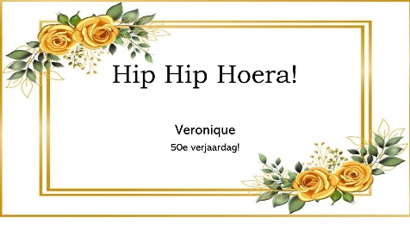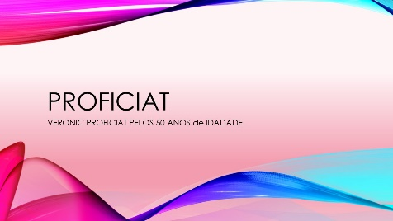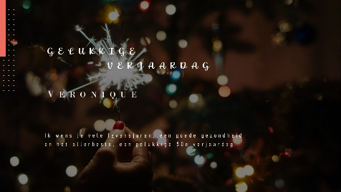
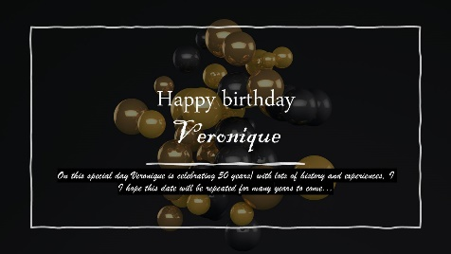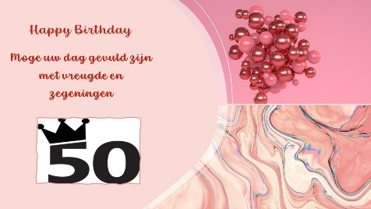
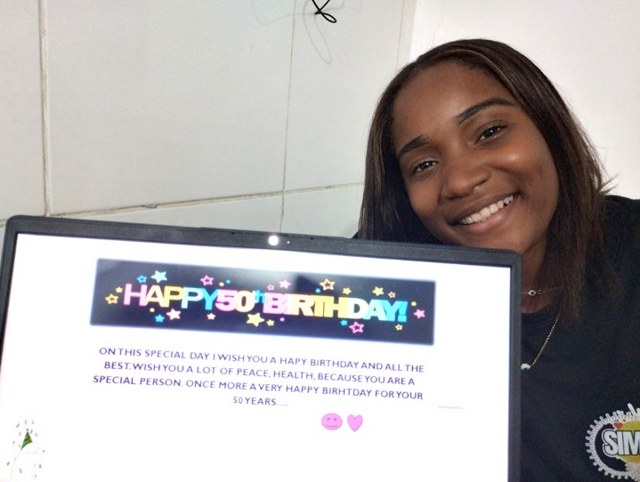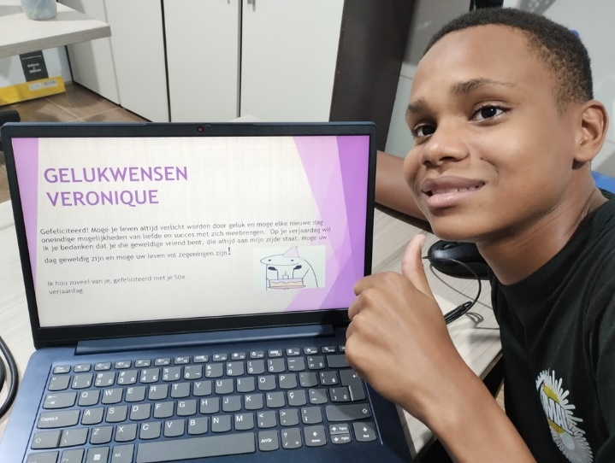
Misschien een ideetje voor anderen die op die manier SIMAL willen helpen.

THE VISITOR
Een andere belangrijke verjaardag is het 15-jarig bestaan van het beeldje ‘The Visitor’ die een beetje symbool van ons project in Brazilië is geworden.
The Visitor is een zachtaardig figuur die iedereen met open armen ontvangt. Gladde lijnen, vriendelijke uitstraling en een uitgebreid kleurenpalet maken dit kunstobject sinds de lancering in 2009 een iconisch Gardeco favoriet. Het beeldje werd oorspronkelijk ontworpen voor de opening van een cultureel centrum in België door beeldhouwer Guido Deleu en is verkrijgbaar in keramiek in meer dan veertig kleuren en afmetingen. Het is zoals Simal een voorbeeld van samenwerking tussen België en Brazilië.
Want elk exemplaar is gemaakt in Cores da Terra, de studio van Selma Calheira in Ibirataia, Bahia, die zeer bekend is geworden vanwege de ontwikkeling en opleiding van lokale ambachtslieden, maar ook vanwege zijn directe bijdrage aan de economische en culturele ontwikkeling in een van de armste gebieden van Brazilië. Tegenwoordig zijn deze producten te vinden in musea, kunstwinkels en galerijen over de hele wereld.
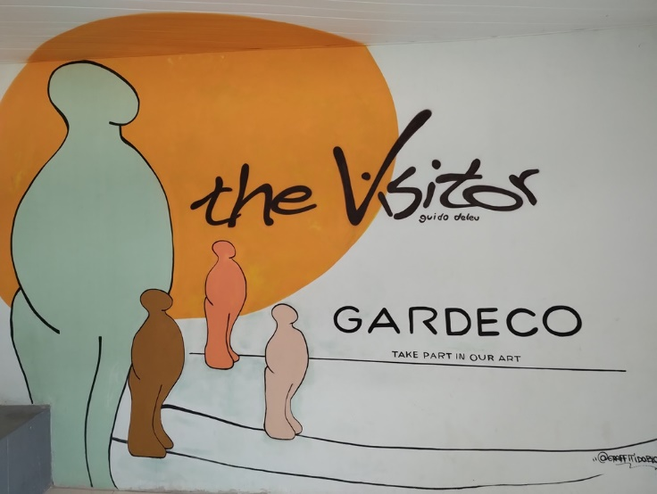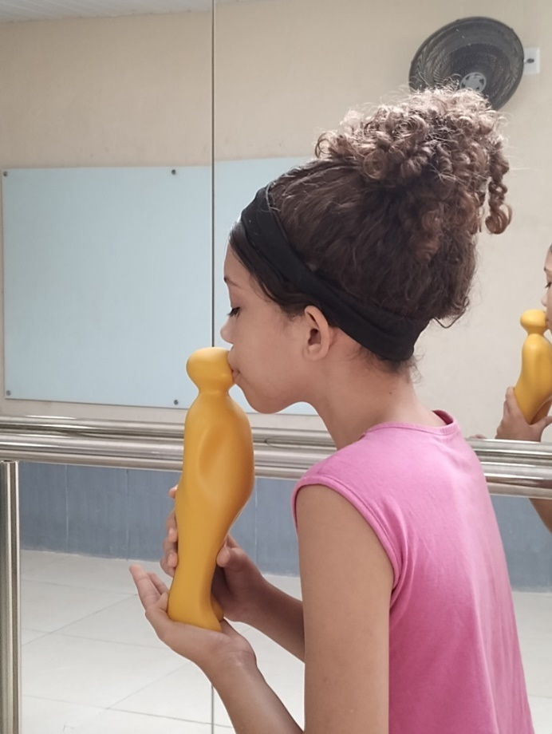
Met een kus en een warme omhelzing, proficiat met je
15 jaar.

We danken de instellingen, organisaties en bedrijven die ons steunen:

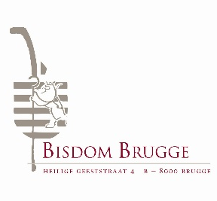
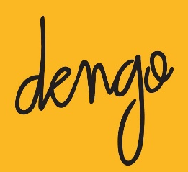

V.U. steemanguido@gmail.com www.simalgroupbrasil.com

